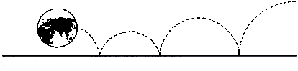
mir

CENTRO CULTURALE MIR - C.so Cavallotti, 19 – 28100 NOVARA – Tel. e fax 0321.393652

Mir vi augura
buon NATALE
E felice 2018!

Brindisi di Auguri

Giovedì 21 dicembre

Al termine delle lezioni …

alle 20.30 - alle 21.30 - alle 22.30

… un brindisi insieme!

Vi aspettiamo tutti!

Centro Culturale MIR, Corso Cavallotti 19 – Novara
Tel. 0321.393652 - info@mirnovara.it - www.mirnovara.it

